**第2章 真实世界坐标系下的地图生成与定位方法设计**

2.1 引言

基于SLAM方法的即时建图和定位方法目前已经发展到的相当成熟，尤其是在无人机、无人车领域，基于视觉SLAM方法进行定位有着积极地应用，对于实际落地的场景，该系统输出的相机位姿和构建的地图必须具备真实尺度才能够进行导航与定位，此外依靠视觉构建的地图所处坐标系往往取决于初始化成功后的第一帧多建立的坐标系，这些问题的存在都使得传统SLAM系统难以有实际的使用条件。

对于当前传统的单目视觉SLAM算法，设备简易，处理数据较少，满足实时性的要求，但是也存在只能获取相机坐标系下得到相机位姿以及无法获取地图实际尺度的问题，无法展开实际应用；对于基于双目视觉的SLAM算法，可以解决地图尺度的问题，但面临成本较高，相机标定难度大且精度不高，鲁棒性较差等问题；对于融合视觉和IMU传感器的SLAM系统，可以获取真实尺度，以及得到真实世界坐标系下的相机和地图位姿，但是该系统对于IMU的精度要求较高，且在引入IMU后容易产生累计误差，难以初始化成功等问题。

针对上述问题，本章提出一种融合视觉传感器和二维码标签的单目视觉SLAM方法，在传统SLAM功能的基础上，可以得到相机和地图的真实尺度，并且根据一定的坐标转换，可以得到真实世界坐标系下的相机位姿和地图。在真实的应用场景中，布置的二维码和普通的自然特征点相比，更加容易捕捉到特征点，此外，比较固定，在重定位的流程中，往往会有更好的效果。该系统能够具备以下优良特性：能够对地图进行保存，复用和更新，通过不断完善的先验地图提高系统的鲁棒性；添加二维码信息增强传统SLAM中的重定位问题，此外通过二维码的尺度在仅适用单目相机的情况下估算出真实地图的尺度；依靠二维码中坐标系和真实世界的坐标系的转化，获取待估计物体在真实世界下的位姿。本章所提出来的结合二维码的视觉SLAM算法流程如图2.1所示，主要过程包括二维码。

2.1 基于SLAM方法的建图和定位

2.1.1 基于SLAM方法的定位

2.结构非线性构形状态转移过程

2.2 添加二维码的SLAM系统

2.2.1 ArUco二维码的构成特点

二维码和一般的自然特征点相比较，具备比周围环境亮度更低得到的显著特点，如图2.2所示；且二维码本身是一个四边形的区域，可以凭借该特点约束出后续相机的位姿的绝对尺度；并且每一个二维码通过解码都可以获取到一个独一无二的对应ID号序号，在SLAM重定位的过程中，可以避免高重合区域的误检，在通过视觉检测二维码得到的过程中，我们希望尽可能多的检出场景中的所有二维码，随后再通过编码对误检值进行剔除。

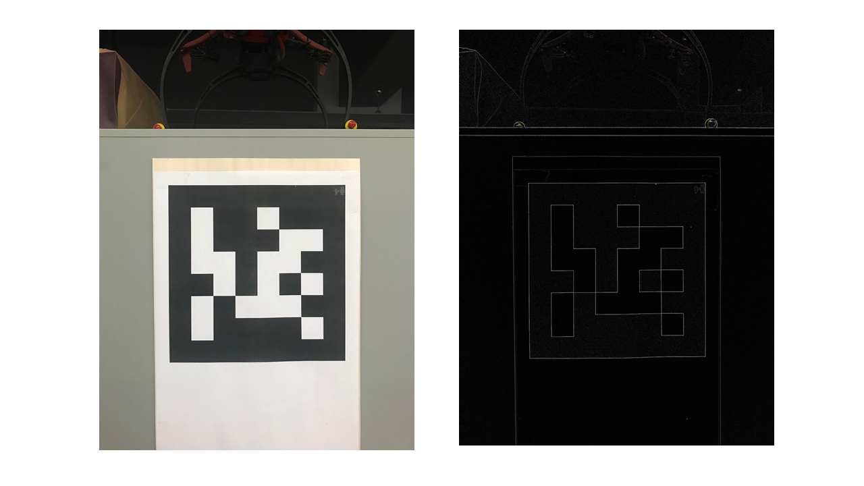

图2.2 ArUco二维码原始图像（左）和梯度图（右）

2.2.2 ArUco二维码的检测和识别过程

ArUco的检测和识别过程主要包括检测出二维码4个角点在图像中的位置，以及被检出的二维码的ID序号，在检测4个角点的位置时，需要检测图像中的线段和构成二维码的四边形。

在线段检测阶段，首先会计算整个图片中每一个像素的梯度强度大小和方向，随后对计算所得的梯度进行聚类，对所有满足聚类条件的像素点进行合并，可以的得到一组连续点，即检测出线段。

检测完线段后，进一步的需要检测构成二维码边缘的四边形，针对上一步中获取到的所有线段，对线段进行分组，若满足，上一线段的末端点和下一线段的起始点之间的距离小于某一阈值，即可首尾进行按照逆时针进行连接，若所有连接的线段数量达到4时，即认定生成的闭环可能为一个二维码的边缘四边形。

在检测二维码ID值之前，会先设定好一个包含所有二维码的字典，字典的大小即二维码的数量，字典中元素的大小即是每一个二维码的位数量。检测出构成二维码的四边形后，需要对图像进行透视变化规范图像，随后通过设定阈值分离出二维码上的黑色位和白色位，通过位数情况即可判断该二维码是否是字典外的不合规值，以及字典中的特定ID值，识别结果如图2.3所示。通过这样的方式检测和识别二维码具备非常好的鲁棒性，并且可以对错误值进行效验。

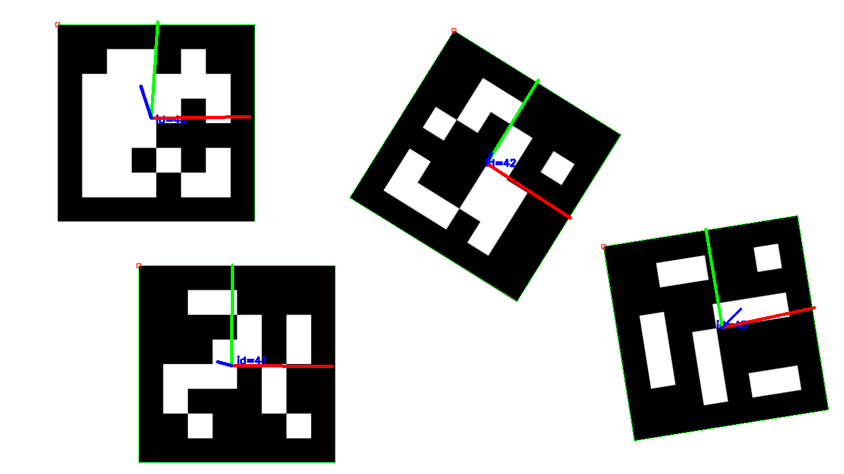

图2.3 ArUco二维码识别结果示意图

2.2.3 估计单应矩阵和相机外参

随后求解从真实世界二维码坐标系到图像中二维码坐标系的的单应矩阵H

定义单应矩阵为从二维码坐标系中的四个角点的齐次坐标到图像二维码四个角点坐标的映射H，单应矩阵可以通过直接线性变换（DLT，Direct Linear Transform）得到。

二维码的位置和姿态的计算需要额外的信息：相机的焦距和二维码的物理距离。3×3 的单应矩阵可以写成3×4的相机内参矩阵P和4×3的外参矩阵E的积。外参矩阵通常是4×4的，但是在二维码坐标系中的四个角点的坐标在*z*方向为0，所以就可以移除外参矩阵的第三列元素，使用旋转参数Rij和平移参数Tk来表示截取后的外参矩阵，那么单应矩阵就可以表示为：

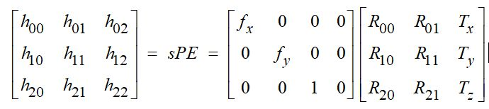

由于单应矩阵是两组齐次坐标的映射关系，所以存在一个尺度参数*s*。将上式展开，得到：

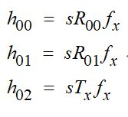

由于旋转矩阵为单位正交矩阵，矩阵中列向量的模为1，利用该约束能够计算得到*s*。我们计算R矩阵中两个列向量的模长均值，得到*s*的大小，*s*的符号必须满足二维码在相机坐标系的前向，也就是*s*要保证 Tz符号为负。通过 DLT 得到的旋转矩阵不一定具有单位正交的特性，所以最后要对R矩阵做极分解。